




成长
军训开始，劳累难受已慢慢适应过来了。再苦再累挺过来了，也就不觉得十分困难了。
今天将所有之前所学过的动作都练习一遍，我发现自己仍有许多做的不到位的地方。例如力度不够等诸多问题，这已经学习强调过的事情为什么我却一而再，再而三地不能够做到教官所说的要求，这十分值得我反思，思考为什么不能够一次性做好呢？原来，我还没有百分百地认真对待军训，仍有一些不重视，不够认真。
当自己汗流浃背认为自己不够认真，不够坚定，不能够坚持下来，但是与其他人相比，我们都是一样的，为什么别人都能够坚持下来而我却不能呢？于是我学会了坚持。

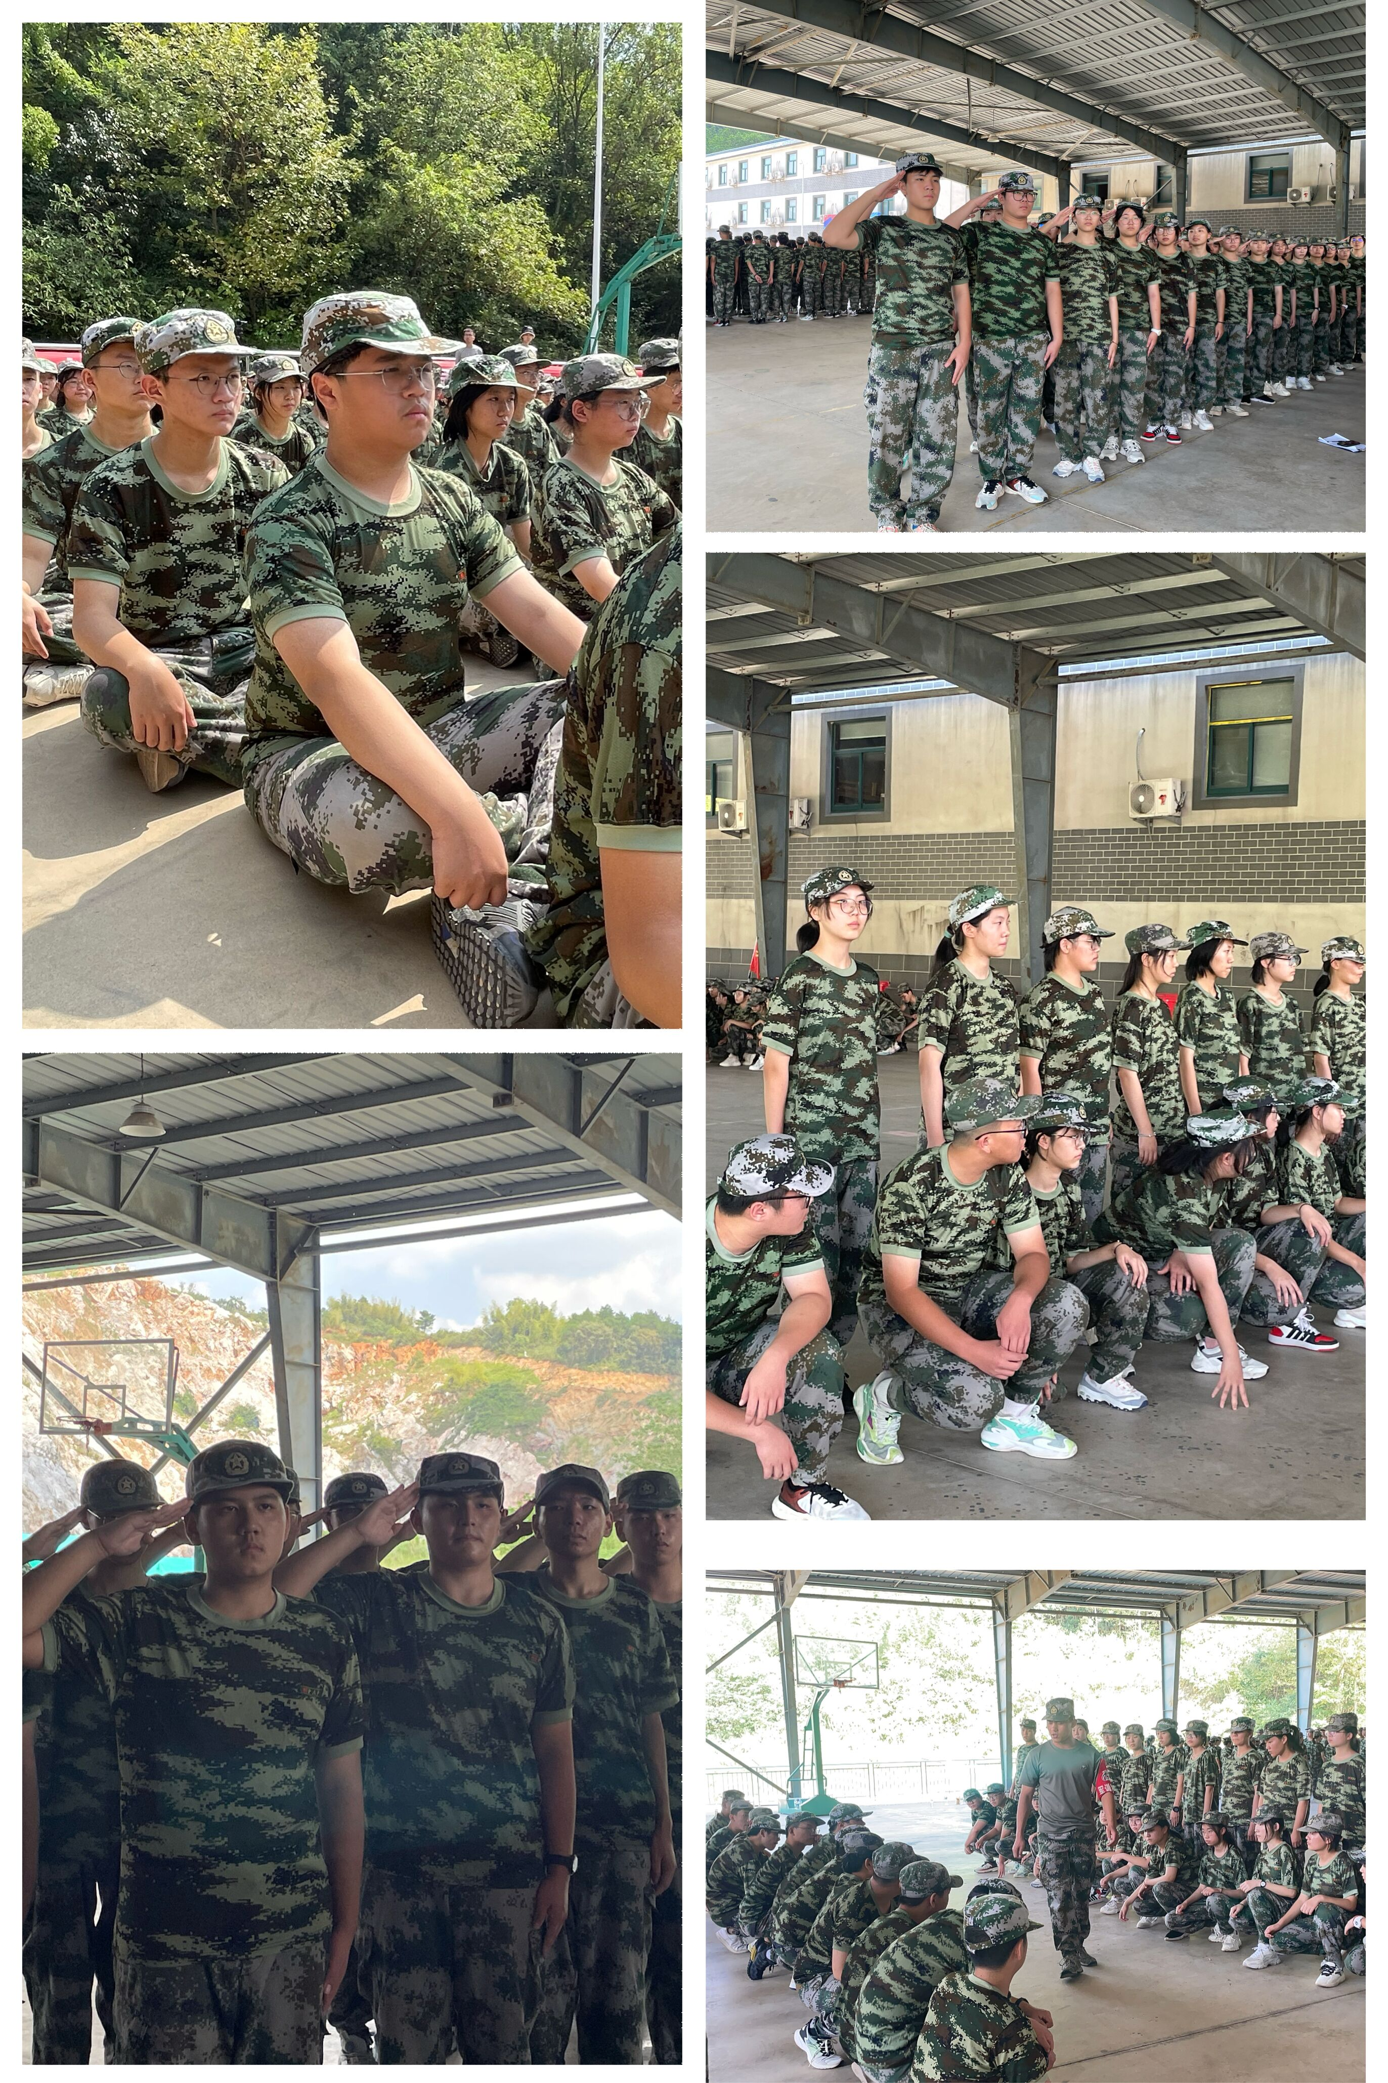

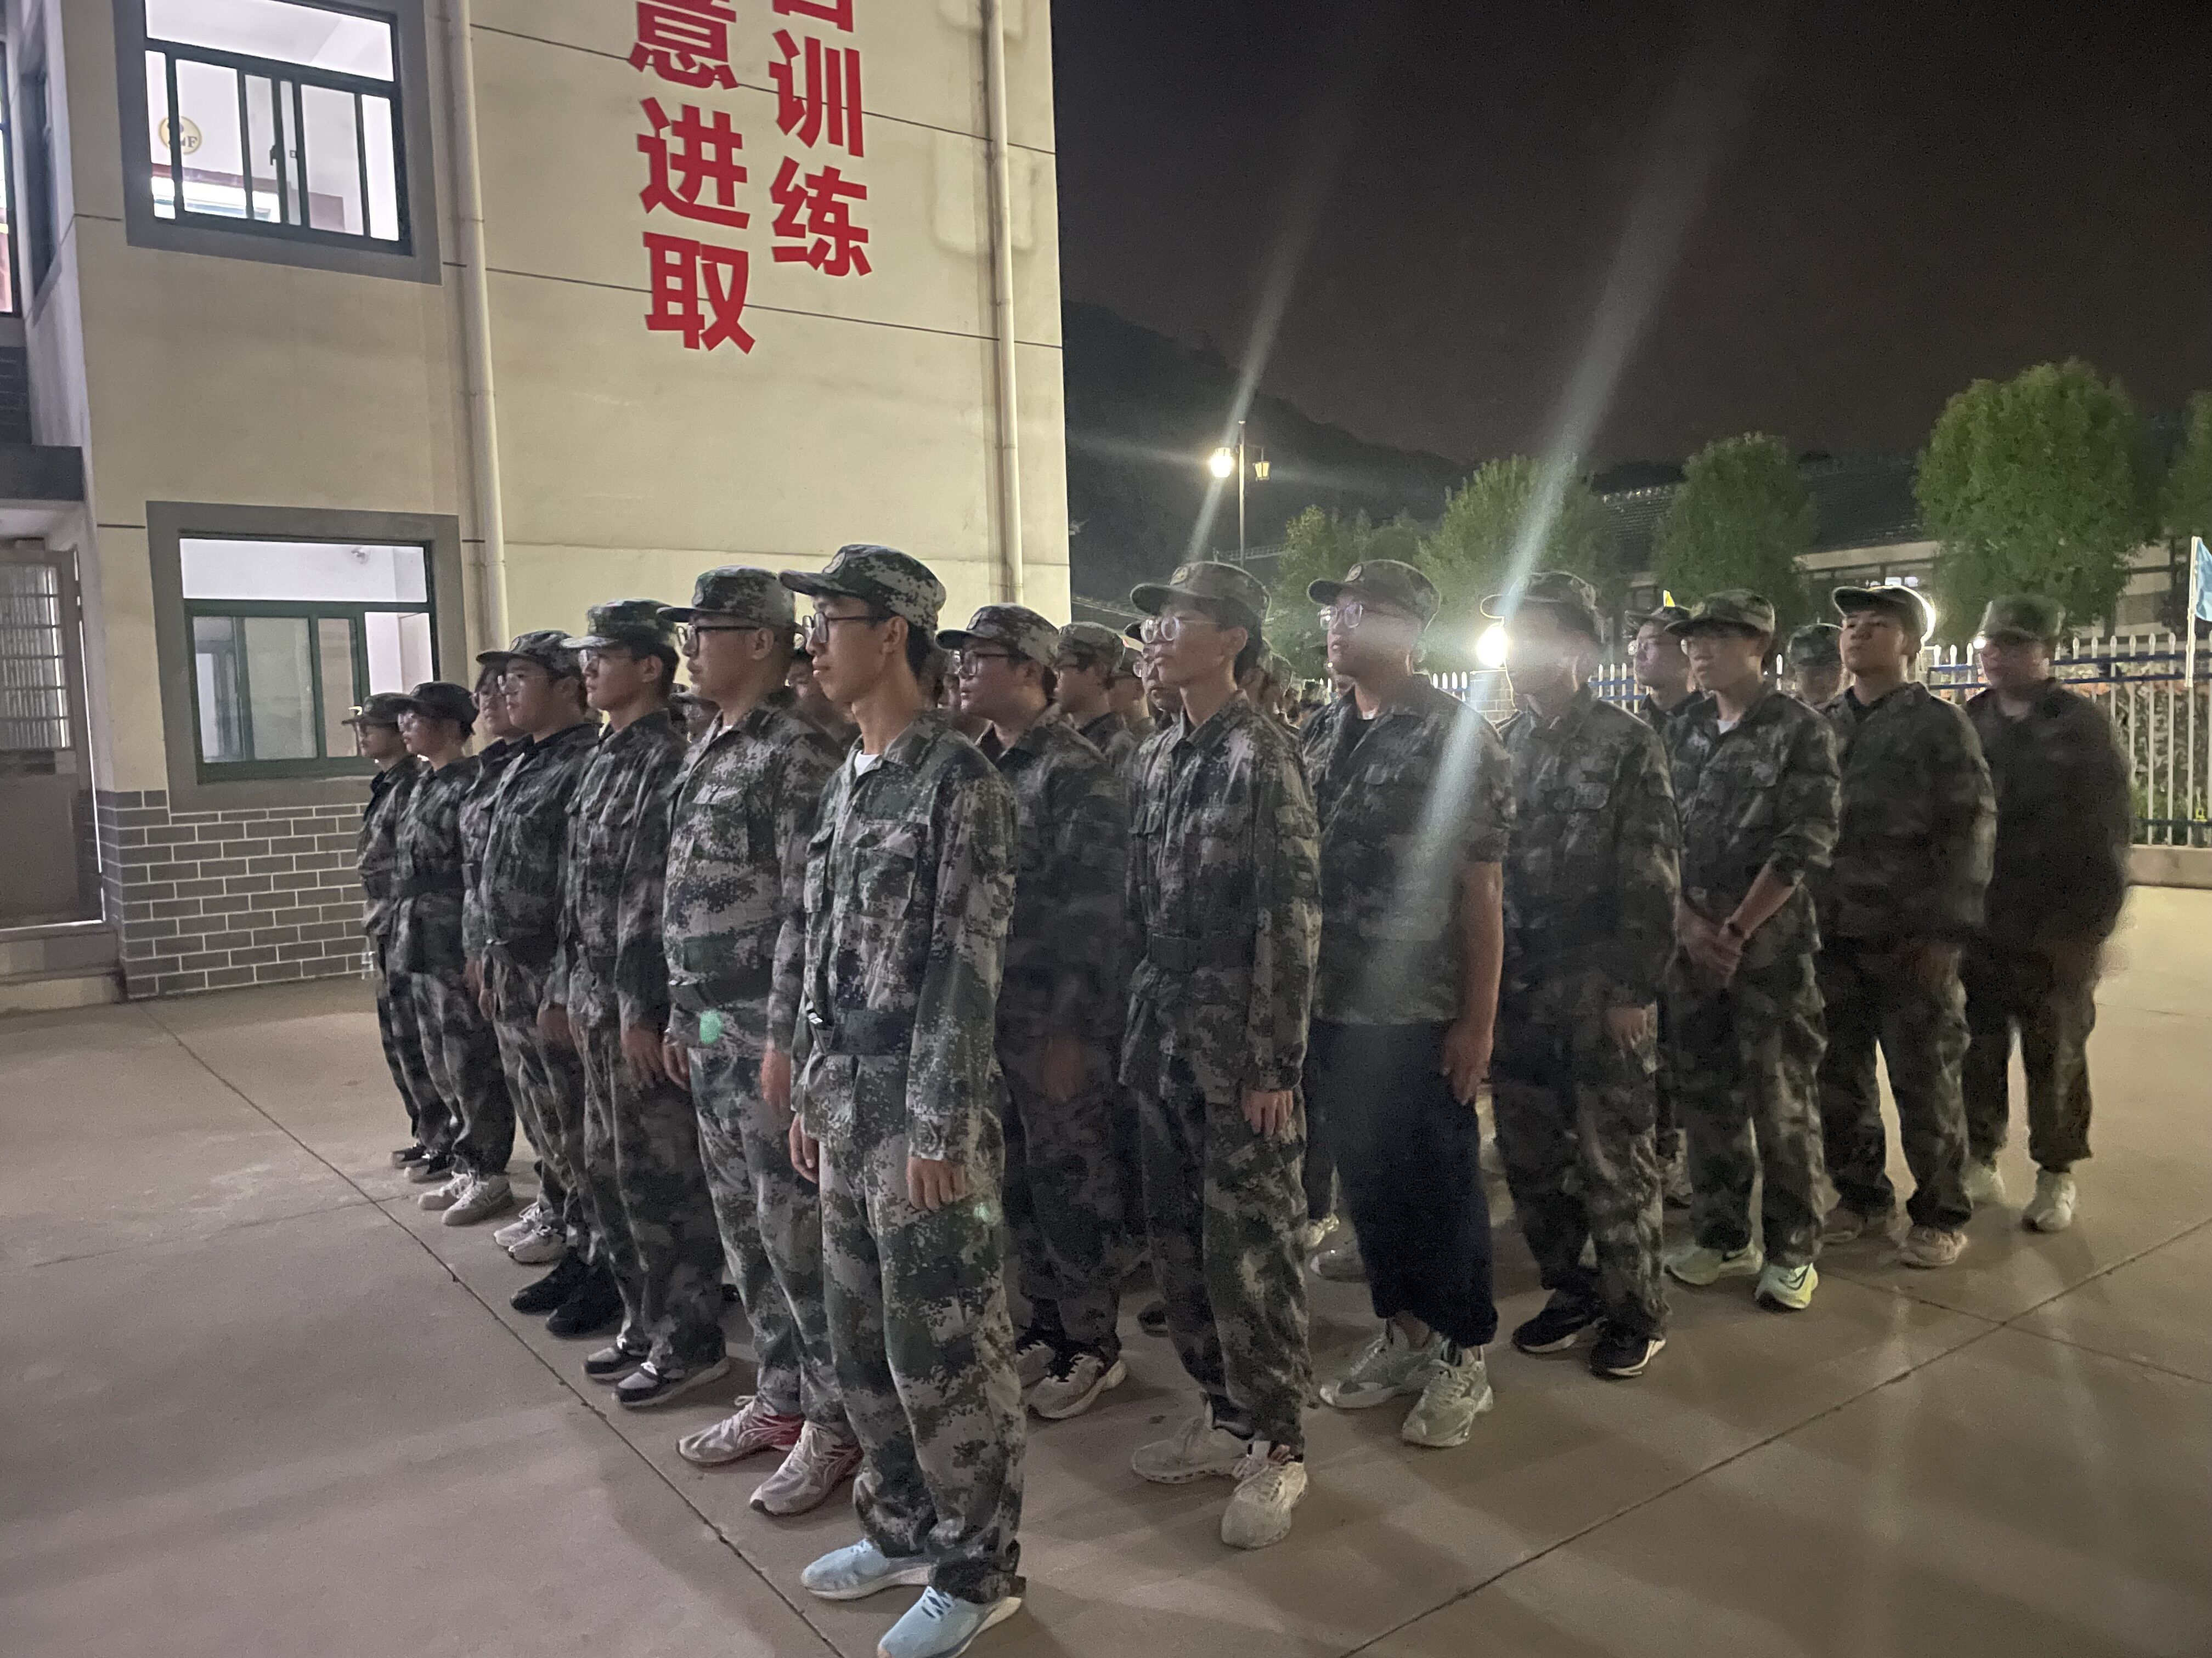
军训第一天
今天是进入高中军训的第一天，虽然初中也有过军训，但完全不一样，高中的军训真的很像是一个军人在训练。老师说这只是第一天，不是很严，很累。我却已经体会到了那种累，对这并不是很习惯，只要一时的走神，就会错与慢步，但通过几个项目，我觉得我反应不够快，做得不到位，但通过几次的反复，也可以让自己更加熟练。我个人对于向左右后转，平衡难以掌握。通过指导，仍然还是会突然失去重心。通过今天一天的练习，我不仅了解了军人的辛苦，更体会到了意志、坚持的重要性。这正是我们高中生所需要的。通过今天的训练，我明白高中的学习需要坚持，坚持每一天，每一天都充实的度过，才不会虚度年华，以后才会后悔人生。
总之，坚持、坚定、专注是今天我认为我所学到的。



